PROJECT DESIGN / PHASE II
游憩板块
科技细节设计
重点产品 · 系统边界 · 空间与资源投入 · 概念草图
陆地 70% | 浮岛 30% | 水域独立核算
项目定位：在青岛胶州湾建立陆地生活与大型设施为底座、模块化浮岛承接海上体验、数字系统统一管理的海湾游憩网络。
设计原则：把游憩产品做成可维护、可分区、可暂停、可撤离的系统；“奇观效果”不得越过结构安全、海洋生态与资源供给边界。

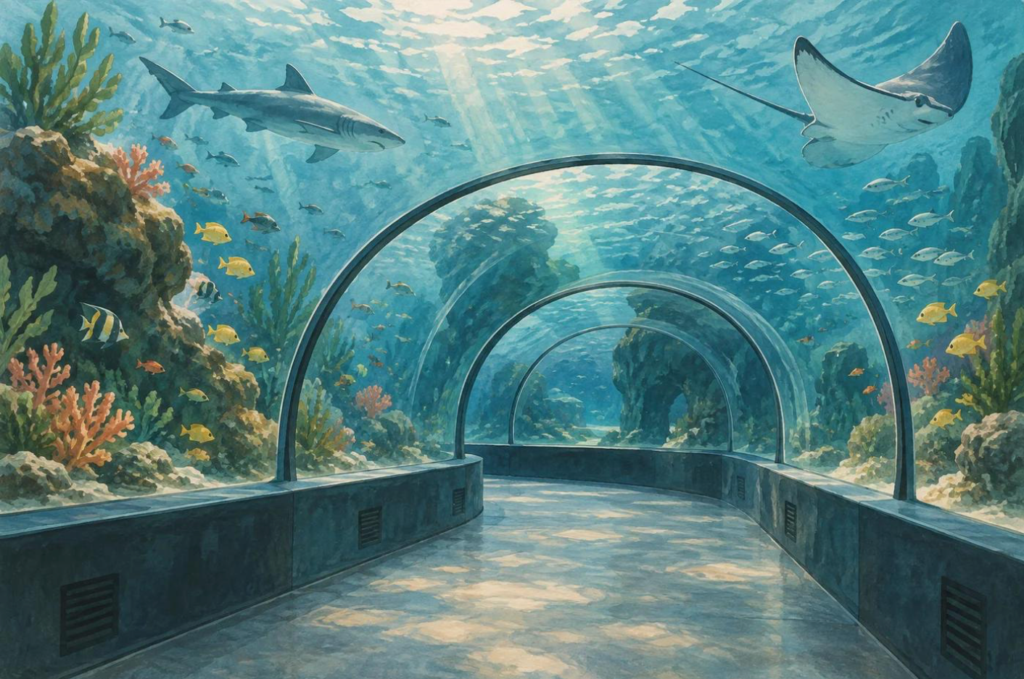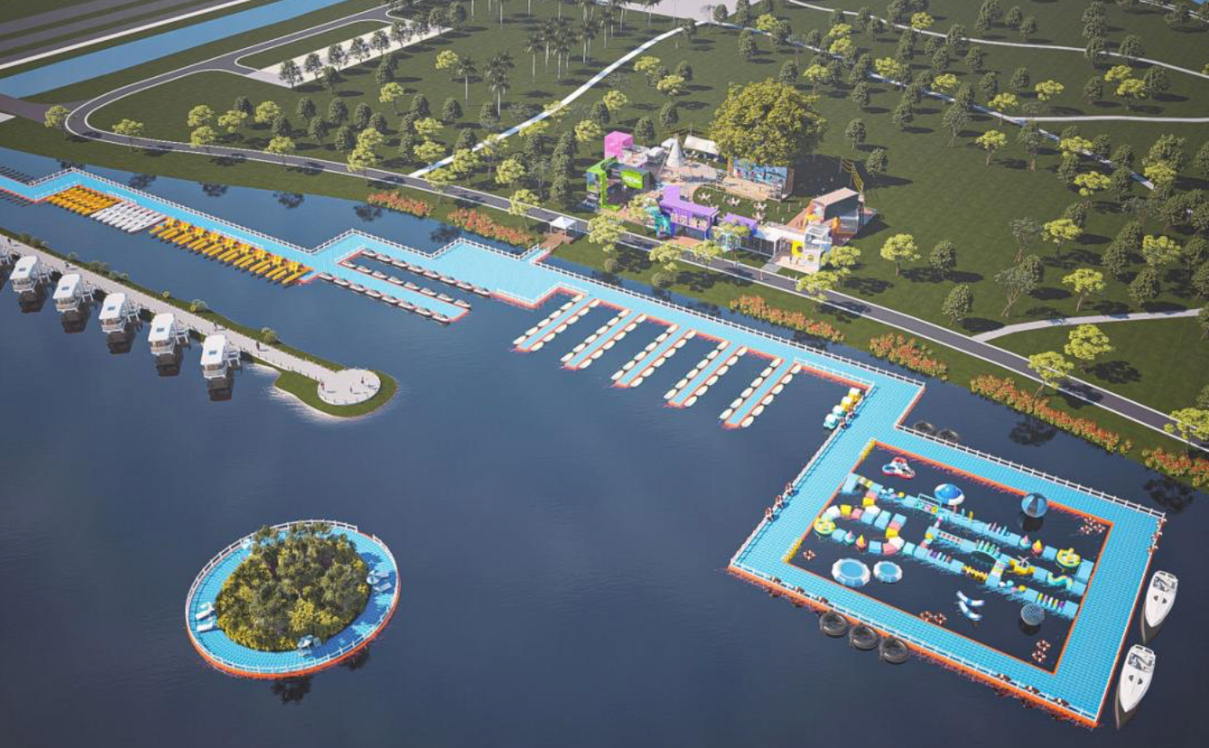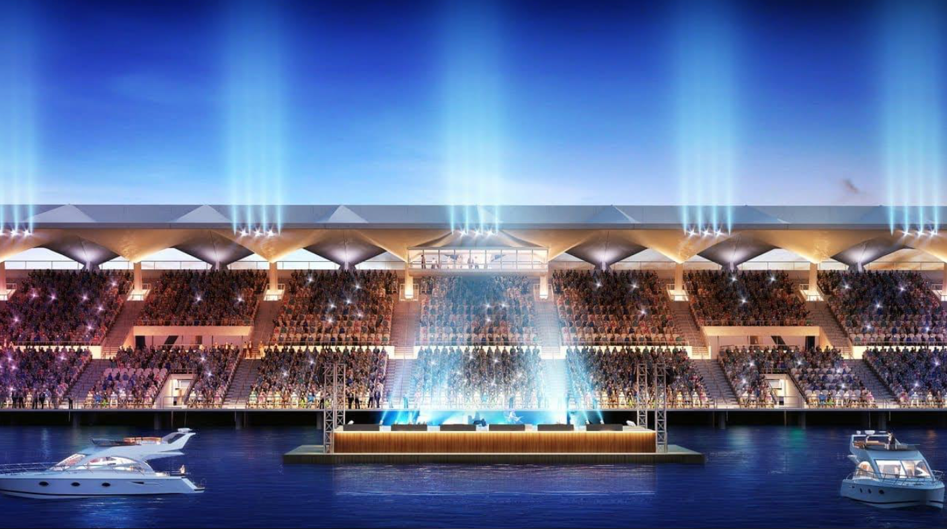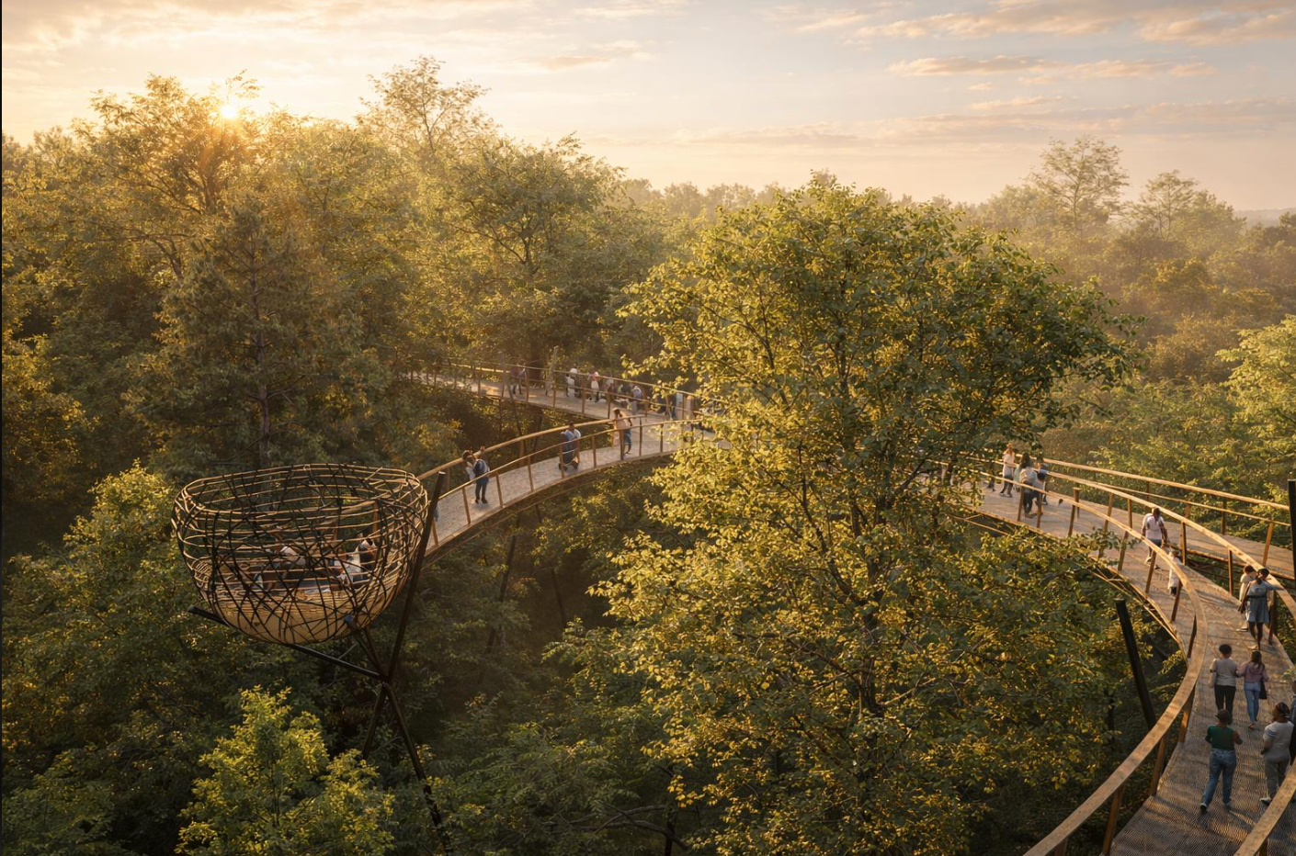

0 设计基准与估算口径
本文件只深化上一份《科技总览》中提出的游憩内容：潜水、游泳、冲浪、水上快艇、水下世界、海洋公园、 水上乐园、捕鱼、蹦极、缆车、剧院/电影院/体育场多合一、花车与人物巡游、灯光秀、水上音乐节、烟花秀及森林探险。能源、污水、通信、交通调度等共用系统只描述与这些场景直接相关的接口。
核算项 | 基准假设 | 口径说明
开发空间比例 | 陆地约70%；浮岛建成面约30% | 只计算已开发的陆上/浮岛功能面；自然海域、缓冲区和保护区单列。
陆地游憩用地 | 约110,000 m² | 含森林体验、综合场馆、集散广场、游客服务与后勤。
浮岛建成面 | 约45,000 m² | 含浮动观景、接驳、表演、休憩、设备与疏散面。
活动水域 | 约250,000—350,000 m² | 游泳、潜水、快艇、捕鱼/观测与缓冲水域；须避让航道与生态敏感区。
供能估算 | 游憩系统峰值约4—8 MW | 按场景错峰和同时系数估算；活动日与普通日负荷差别很大。
用水估算 | 约150—350 m³/日 | 包括游客服务、淋浴、清洁、补水及局部灌溉；不含初次注水与全世界生活用水。

0.1 先明确什么可以建在浮岛上
普通浮台适合低动态荷载的观景、休憩、接驳与小型演出，不应把它默认成蹦极塔、缆车主承力塔、重型综合场馆或大型造波设备的基础。高冲击、高振动和大人群集中荷载设施优先落在经勘察的陆地/固定桩基平台；海上设施须单独校核浮力、稳性、系泊、波浪、风、疲劳、碰撞和逃生。浮体尺寸、数量与重量在取得海床和风浪参数前不做“精确吨位”承诺。[1][2]

0.2 游憩场景面积总表
区域 | 场地/建筑规模（概念） | 其中水域/特殊尺度 | 定位
海下第二世界 | 游客中心及潜水支持区约7,000—10,000 m²；观景设施建筑面积约1,000—2,000 m² | 潜水/浮潜区约20,000—40,000 m²；观测与生态缓冲区另划 | 以真实海湾观察、科普、有限潜水为主。
海湾运动冒险 | 运动支持、装备、医疗与室内外水上乐园约15,000—25,000 m²；蹦极基座约800—1,500 m² | 游泳约50,000 m²；快艇航道约80,000—100,000 m²；其余为潜水和缓冲水域 | 按低、中、高风险分级，并设置独立水域。
海湾巨幕文化 | 综合场馆用地约18,000 m²；可转换建筑总建筑面积约22,000—30,000 m²；户外广场约12,000—18,000 m² | 浮动小舞台约4,000—6,000 m²；观演水域与疏散通道另计 | 大型观众和设备放陆上，浮岛负责临水表演。
云林探索带 | 森林景观与探索区约40,000—50,000 m² | 步道约2.5—4 km；树冠栈道约300—600 m | 建设“原生风貌森林”，用低扰动方式体验，不虚称天然原始森林。

1 海下第二世界：把“看见海”作为核心产品
主张不是复制一座大型封闭水族馆，而是让游客在同一条体验线上经历海湾认知、浅水体验、潜水探索与水下观察。由于胶州湾水深、能见度、水质、沉积环境及生态状况存在空间差异，水下观景廊须作为勘察后再决定的中长期设施；一期可以先用岸上展示厅、潜水训练水池和水下摄像网络建立体验。青岛市公开资料强调胶州湾年度生态本底调查包含海水、沉积物、海洋生物、湿地鸟类及灾害风险等多类指标，这些数据应先于最终落位方案使用。[3]

1.1 重点产品与功能
产品 | 功能设计 | 游客流程与接口
近岸水下观景廊 / 观察舱 | 半下沉式空间、局部耐压透明窗、实时水下摄像、海湾物种信息、可关闭的观察窗/分区。 | 陆上检票与科普 → 观景廊 → 观察点 → 单向返回；另有独立检修门和备用照明。
潜水与浮潜中心 | 初学者训练、装备租借、潜伴检查、深度/时间登记、潜水员定位、救援氧气和冲洗烘干。 | 训练区与开放水域分开；潜水员按批次出入水，船舶不得穿越潜水作业区。
海洋公园 / 生态科普 | 不以大规模圈养野生动物为主；设置海草/底栖生物展示、生态监测屏、海洋牧场观察路线。 | 通过线上预约控制参观密度；生态静默区不安排扩音、投喂或强光节目。
受控捕鱼体验 | 预约制钓鱼/捕鱼体验，限定季节、区域、物种和数量；配置渔具回收、防缠绕和渔获记录。 | 捕捞活动与潜水、游泳区分开；不把野生海湾当作无限量的日常食物供给。
游泳 / 浅水戏水 | 自然海域仅在水质与现场条件适宜时开放；设置分级水深、救生站、浮标围界和每日开放公告。 | 水质异常、流速/浪况不适或救援力量不足时关闭；不与快艇航道共用水面。

1.2 系统边界与运行机制
- 水下观景工程边界：结构、防水、观察窗、通风、疏散、设备检修属于同一系统。不得将水下空间设计成只有单一入口、无法在停电或进水时撤离的“封闭盒子”。
- 自然海水与人工循环水分开：天然海域用于经许可的观察、潜水或游泳；水上乐园、训练池和封闭水生展示池分别配置过滤、消毒、补水和排水系统。人工泳池的水质监测应按适用卫生标准执行。[4][5]
- 能见度联动：监测浊度、温度、溶解氧、盐度等指标；低能见度时停止潜水导览或改为水下影像模式，而不是用更强灯光照亮整个海床。
- 游客边界：潜水、游泳、捕鱼和船舶活动划定不同区域，并以浮标、电子地图、声光提示和巡逻共同执行。数字地图不能代替实体隔离。

1.3 空间、能源与物资投入
投入项 | 概念量级 | 主要构成与说明
空间 | 游客中心/潜水后勤约7,000—10,000 m²；观景设施约1,000—2,000 m²；潜水水域20,000—40,000 m² | 含更衣淋浴、医疗/氧气、装备库、设备间、游客动线；观景舱属于专项结构。
电力 | 峰值约0.4—0.8 MW；开放日约4—8 MWh | 循环水泵、空气处理、除湿、照明、影像系统、压缩/充气设备、监测与备用照明。
水 | 人工展示/训练水池初次蓄水约1,500—3,000 m³；相关用水约30—80 m³/日 | 初次蓄水不等于每日消耗；日常用水包含淋浴、清洗、补水和少量反冲洗水。
主要物资 | 耐海水腐蚀结构件、耐压透明窗、泵阀、过滤消毒设备、传感器、潜水装备、救援氧气、回收渔具 | 观察窗与水下承压结构需按实际水深、波浪、冲击与疲劳专项计算；不得按普通建筑玻璃采购。
运行耗材 | 过滤材料、消毒药剂、潜水气瓶检验与充装、救生衣、采样瓶、渔具回收耗材 | 建立批次追踪、校验和报废周期；设置应急库存和设备停用规则。

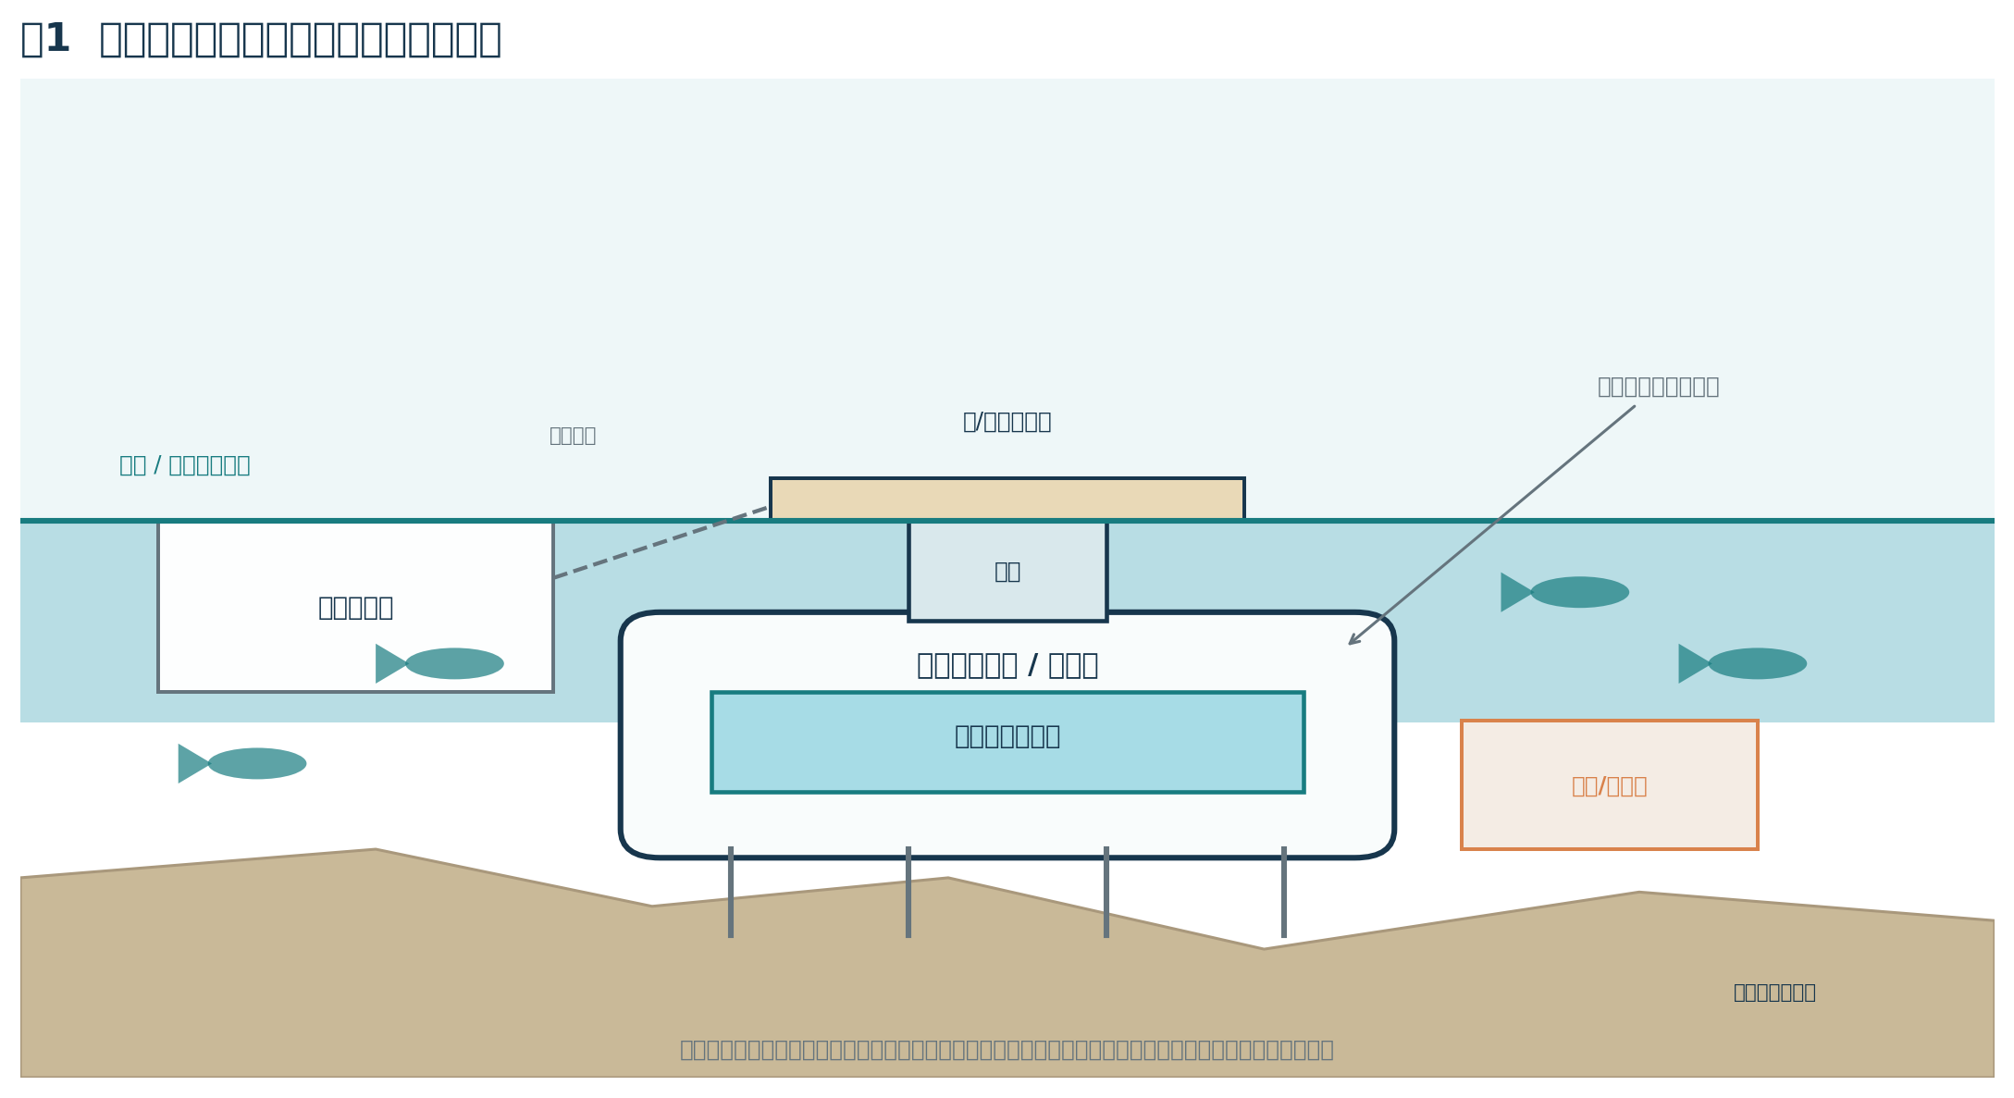
概念草图说明：建议一期采用近岸可检修观察舱或“岸上展厅＋水下实时影像”，经海床、能见度、结构和疏散论证后再建设全水下空间。
本场景的停运条件
发生水质异常、结构/舱压监测报警、通风或备用照明不可用、潜水员失联、救援资源不足时，暂停相应活动。生态观测优先级高于游客打卡；捕鱼不得进入潜水/观景保护区。

2 海湾运动冒险：按风险等级布置设施
这一板块要让体验从“轻松亲水”逐步过渡到“专业运动与高刺激项目”，而不是将所有设备堆在同一片浮岛上。最重要的设计是水域分隔、设备联锁和撤离路径。对胶州湾而言，潮位、风浪、流速、船舶交通和水下地形必须转化成实时运营规则。

2.1 六类重点产品
产品 | 重点功能 | 推荐落位/边界
游泳 | 近岸分级水深、浅水亲子区、救生塔、浮标围界、水质显示牌。 | 指定天然游泳区；独立于潜水和快艇区；不满足开放条件时自动转为岸边活动。
冲浪 | 优先选择适宜自然浪况的专门水域；如采用人工造浪，放在陆上或固定基础的封闭浪池。 | 造浪机不直接装在普通浮岛上；浪池循环泵、浪型控制与急停系统独立。
水上快艇 | 优先电动/低噪声船型、限速航线、预约发船、船位追踪和岸上充电。 | 单向航道，远离潜水、游泳、捕鱼与生态静默区；设观察船和故障回收点。
水上乐园 | 滑道、亲子水区、喷泉、浅水互动装置；池水独立循环、过滤与消毒。 | 优先岸上或固定平台；儿童区与深水区物理分隔，设置救生、急救和防滑排水。
蹦极 | 固定塔、双重连接、载荷记录、风速监测、预约分批、救援下降装置。 | 塔体和主承力基础落在经勘察的陆地或固定桩基，不锚定普通浮台；下方净空区永久禁入。
缆车 | 陆地高点—指定固定终点的观景交通；可兼作低速跨景观路线。 | 终点站不能依赖随浪运动的普通浮台；需独立塔架/固定平台、停电救援和备用交通。

2.2 设计尺寸与运行参数
设施 | 推荐概念尺度 | 重点技术与运行规则
自然游泳区 | 约50,000 m²；设置浅水/常规水深分区 | 按实测水深、流速和水质划界；外围浮标与巡逻线；高风浪/低能见度/水质异常关闭。
浮潜/潜水区 | 约20,000—40,000 m²（与海下场景共用但需分区） | 潜点、入水点、回收点、潜水船停靠点分开；潜水员定位与伴随检查。
电动快艇航道 | 约80,000—100,000 m²水域管理范围 | 单向航线，设置限速、转向和故障应急区；充电泊位与乘客候船区分开。
造浪设施/浪池 | 水面约3,000—5,000 m²；平均水深和波型需另行定义 | 概念装机约1.0—2.0 MW；泵组分级启动，储能与电网调峰；结构振动不得传递给浮岛。
水上乐园 | 占地约8,000—12,000 m²，含设备与服务区域 | 概念装机约0.3—0.8 MW；池水循环、消毒、补水、排水和事故停机自成闭环。
蹦极设施 | 塔基及运行控制区约800—1,500 m²；塔高约45—60 m作为方案讨论尺度 | 高度、摆动包络、落区净空、索具、风速阈值、救援方式均须专项设计，不能由本概念图定尺寸。
缆车线路 | 约0.8—1.5 km的示范线路 | 塔距、风荷载、海雾/盐雾、制动冗余、停电救援和运行风速阈值需由设备商与结构专业确定。

2.3 水域与控制系统边界
本板块的统一控制台应具备“准入—监测—限流—停运—撤离”五项能力。预约系统负责人数，传感系统负责天气和结构状态，现场人员负责核验与救援，三者缺一不可。
- 物理分隔：游泳、潜水、快艇和捕鱼至少用不同区域、浮标边界、码头和路线分离；活动之间留出不被其他项目穿越的缓冲水域。
- 设备联锁：风速、波高、潮位、系泊位移、充电系统温度、造浪泵状态达到专项阈值时，系统发出警报并停止对应设备；阈值由勘察、制造商和安全评估确定，不在概念阶段随意设定。
- 应急链路：救援艇、救生员、医务/氧气点、岸上调度和通信全程覆盖；每个浮岛至少有两条可执行的离开/撤离思路，其中一条不能依赖正在发生故障的设备。
- 盐雾与维护：运动设备、钢索、连接件和充电插头采用适合海洋环境的防腐方案；重点连接部位可目检、可拆换、可记录疲劳状态。
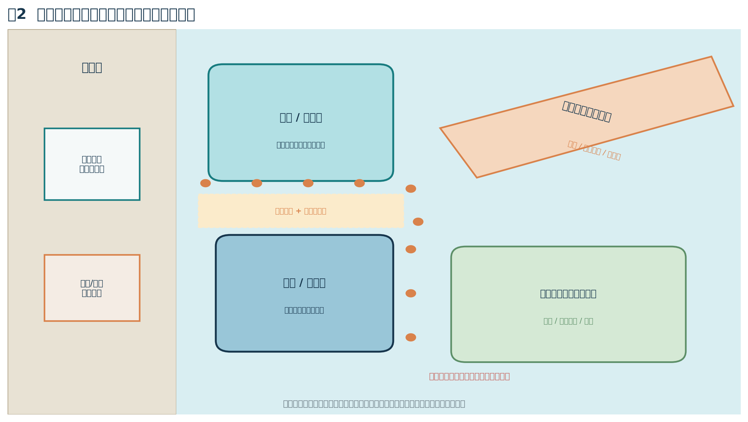
概念草图说明：所有水面活动通过“分区＋实体浮标＋预约限流＋救援路线”形成边界，电子围栏只是补充。
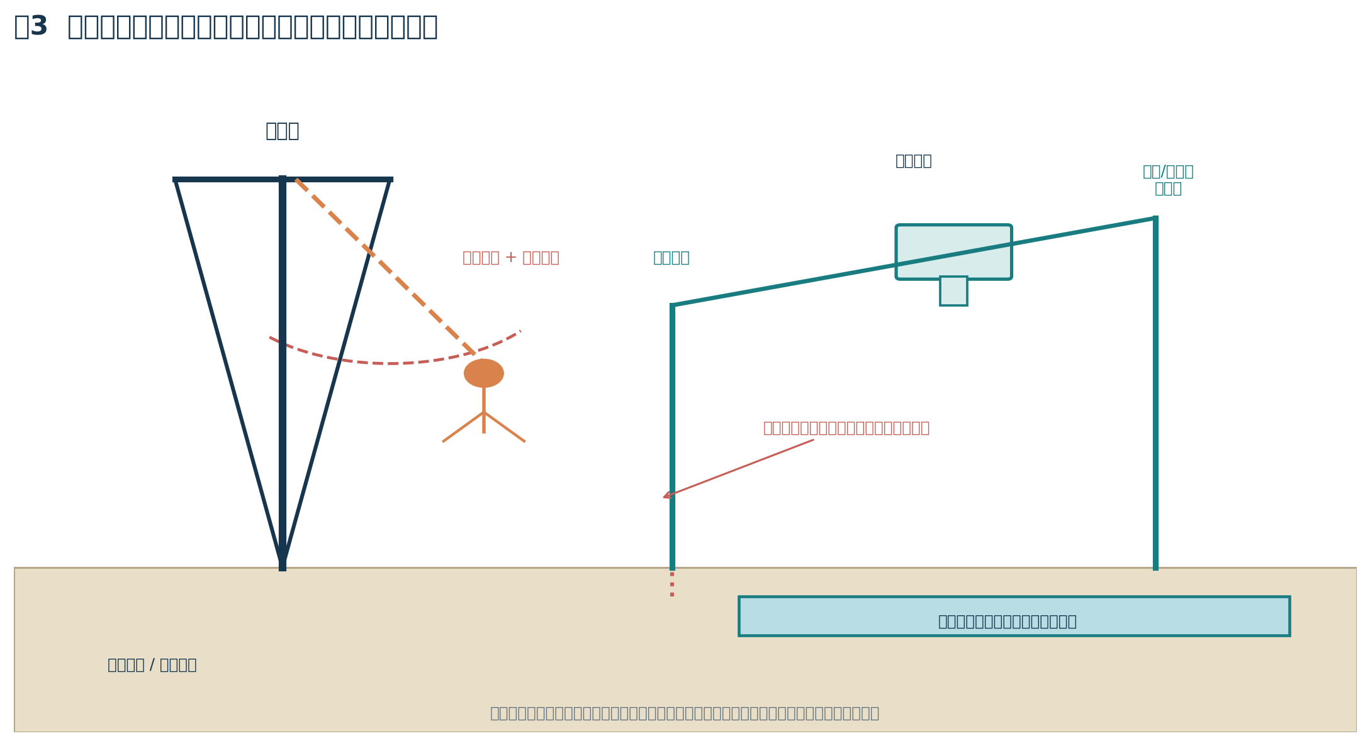
概念草图说明：蹦极和缆车属于高风险、集中荷载设施，应以固定基础、冗余保护和独立救援方案为前提。

2.4 空间、能源、用水与装备投入
投入项 | 概念量级 | 主要物资/说明
空间 | 运动支持区约15,000—25,000 m²；水域管理范围约150,000—220,000 m²（含共享水域） | 包括装备租借、淋浴、更衣、救援、检修、充电、候船、排队与疏散；水域不能等同于可铺设施面积。
电力 | 峰值约1.5—3.0 MW；活动日约10—20 MWh | 造浪泵、池水循环、快艇充电、缆车驱动、设备照明与场景控制；应按时段削峰。
水 | 浪池/水上乐园初次蓄水约3,000—6,000 m³；日补水另计 | 初次蓄水视池形和平均水深而变化；实际每日补水取决于蒸发、溅失、反冲洗和维护制度。
机电物资 | 造浪机组、泵/滤/消毒系统、电动快艇及充电桩、定位设备、救援艇、缆车塔架与索具、蹦极主索与备份系统 | 高风险设备应采用可追溯的合格产品，备件、定期检验、报废周期与事故记录作为运营系统的一部分。
安全物资 | 救生衣、救生圈、抛绳包、担架、氧气/急救包、潜水员标识、无线电和备用电源 | 以设计最大同时在场人数为基准配置，不按每日平均人数配置；训练、盘点与演练属于持续投入。

3 海湾巨幕文化场：一座场馆，多种运营模式
“剧院、电影院、体育场多合一”应采用陆上可转换综合场馆：通过可收纳座椅、模块化舞台、可切换地面和声光电控制，在体育赛事、电影放映、剧场演出和大型集会之间转换。让大型观众密度、重型设备、消防与大跨度结构留在陆地；浮岛舞台只承接更轻、更开放、能在恶劣天气时迅速停止的临水表演。

3.1 综合场馆的产品功能
模式 | 主要设备/配置 | 关键转换条件
体育模式 | 可拆/可收纳看台、多用途地板、计分与广播系统、更衣和器材库。 | 地面从演出模式切换前应检查荷载、地坪、场线和视线；大型赛事优先使用陆上场馆。
影院模式 | 可移动遮光幕、可变声学布置、投影/LED主屏、沉浸式声音与字幕系统。 | 灯光、空调、消防分区和座椅布局按影院容量单独校核；保持无障碍与疏散通道。
剧场/演出模式 | 可升降/模块化舞台、吊点、可调声学反射、排练与后台。 | 吊点和舞台设备需独立荷载表；切换节目时执行机械互锁和安全确认。
节庆模式 | 户外广场、花车编组区、巡游路线、临水舞台、实时客流屏。 | 预约分区、单向步行、可关闭栈桥和应急通道优先；烟花不作为日常主秀。

3.2 花车与人物巡游
巡游路线建议设计为约1.2—2.0 km的单向环线，主通道宽度初步按8—12 m讨论，路线经过综合场馆外广场、陆上主街与临水观演区，再回到独立编组/维修区。尺寸只用于总体布局，不构成拥挤安全计算。花车采用电驱底盘、低速控制、紧急断电和防夹护罩；人物巡游与花车分组错峰，禁止占用消防、急救、疏散通道。
- 观演布局：设置连续但可分段关闭的观演点；每段都有入口、出口、急救接近点和人员计数，不允许人群在狭窄栈桥上形成双向对冲。
- 数字系统：预约人数、实时密度、车辆速度、天气、节目时间表在同一控制台显示；客流接近阈值时自动停止放行下一段巡游。
- 花车物资：轻量化框架、耐盐雾涂层、可拆装装饰、电池和充电柜、轮胎/制动备件、消防器材与工具。

3.3 灯光秀、水上音乐节与烟花秀
项目 | 建议形式 | 能耗/资源边界 | 安全与生态要求
海湾灯光秀 | 低眩光灯具、建筑投影、可编程水幕、岸线灯带；“海湾脉搏”把当天潮位/水质数据转成视觉内容。 | 峰值约0.3—0.8 MW；单场电量约0.3—0.8 MWh，视时长和设备规模变化。 | 水面反射光控制方向与亮度；繁殖/迁徙或生态敏感期降低强光和噪声。
水上音乐节 | 陆上主舞台+低动态浮动副舞台；音响、屏幕、灯光及设备供电分区。 | 演出系统约0.5—1.5 MW峰值；典型活动日电量应预留4—10 MWh量级。 | 观众容量、音量、风浪、设备系固、救援艇、噪声边界与散场交通共同审查。
烟花秀 | 仅作为批准后、限定时段的节庆项目；日常主秀优先采用无人机、激光、水幕与灯光编程。 | 耗电不是唯一成本；还需考虑烟花作业物资、消防、清场和事后残留回收。 | 须经当地审批和空域/港航/消防等专项核查；不靠近森林、易燃储存、生态静默区或密集观众区。

3.4 空间与资源投入
投入项 | 概念量级 | 备注
综合场馆 | 建筑总建筑面积约22,000—30,000 m²；场地用地约18,000 m²；建议先按4,000—6,000座可变席位研究 | 座席、出口宽度、消防分区、无障碍和视线设计需由客流与建筑专业复核。若希望扩至8,000座，应重新核算。
广场/巡游 | 户外广场约12,000—18,000 m²；环线约1.2—2.0 km | 含花车编组、维修与隔离带，不将全部面积按站立观众面积计。
临水舞台 | 浮动舞台约4,000—6,000 m²（概念预留） | 按舞台设备、观众分布、浮体姿态和疏散能力重新定尺度；高密度人群留在陆上。
电力 | 场馆峰值约1.5—3.5 MW；普通开放日约5—12 MWh；大型演出日约12—25 MWh | 需分开管理舞台设备、空调、照明、厨房、屏幕与应急负荷；活动高峰需电网/储能联合调度。
水与物资 | 活动日用水约40—100 m³；垃圾产生量可按2—5吨/日预留转运能力（大型活动另行校核） | 需要临时厕所、清洁用水、可回收包装收集、食品冷链、舞台线缆、防水接头、音响和备用发电/电池接口。

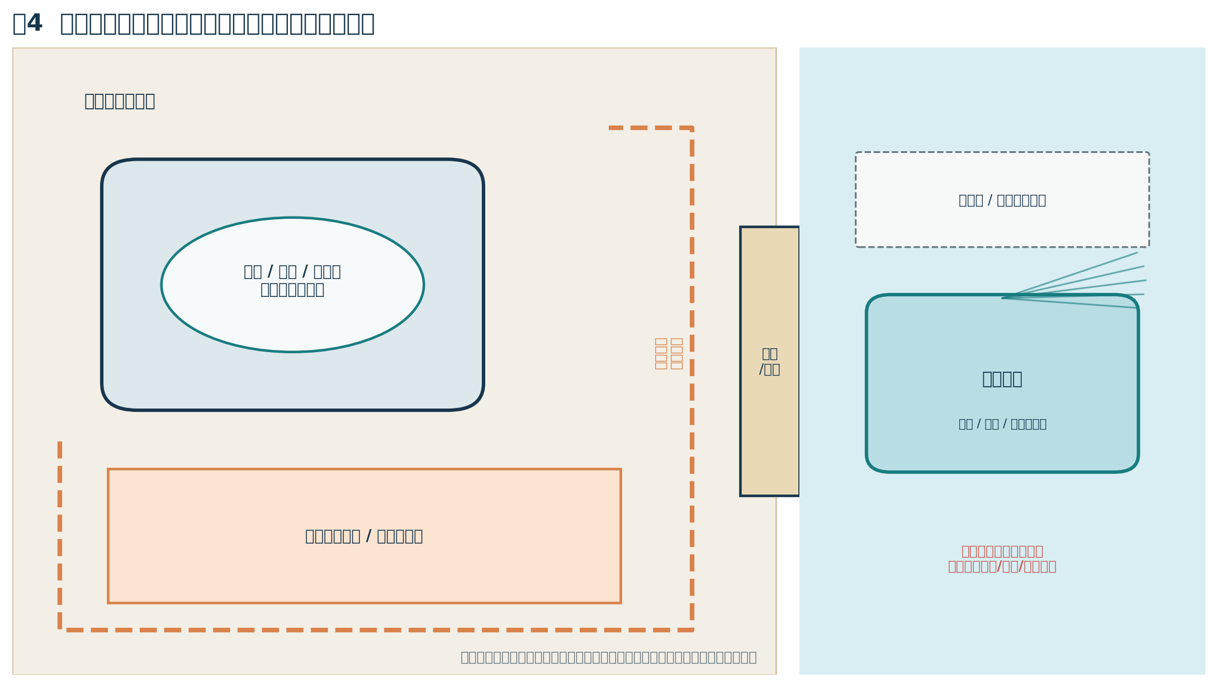
概念草图说明：陆上综合场馆与主集散区承担高密度观众；浮动舞台承担临水氛围和轻量演出；巡游路线不得穿越主要应急通道。
节庆联动原则
主秀必须允许“降级播放、准时停演、分区撤离”。风浪、设备、供电或生态条件不合适时，先取消水上副舞台/烟花，再保留低功率岸上灯光或室内演出。不得为了演出完整性让观众滞留在浮岛上。

4 云林探索带：低能耗、高体验的生态游憩
森林板块不追求设备数量，而用地形、植被层次、路线选择和微气候塑造体验。若是从空地上新建森林，应在项目中称为“原生风貌森林”或“森林生态体验区”；“原始森林”意味着长期自然演替和复杂生态系统，不能单靠短期种植直接实现。

4.1 核心产品与体验路线
产品 | 功能 | 设计边界
林间探索步道 | 低强度自然教育线、较长进阶线、无障碍/亲子短线、观察点、休息点。 | 尽量沿现有地形布置，减少大开挖；设单向小环线和可关闭支路。
树冠栈道/观景平台 | 局部抬高步道、俯瞰林冠、观鸟/昆虫与生态讲解。 | 尽量用独立点式基础、可更换构件；避开鸟巢、树根密集区和高风口。
森林探险关卡 | 绳桥、平衡桥、攀爬网或滑索等可预约体验。 | 每个关卡独立检验与限流；不与主步行线交叉，设置防坠与救援点。
缆车/高点观景 | 如确需设置，只作为独立线路连接固定陆上高点与已核算的终点站。 | 不为追求全景而穿越生态敏感区；塔架维护、停电救援和风速停运条件不可省略。

4.2 生态与维护系统
- 分级承载：低强度路线可开放较长时间；进阶线路预约分时；雨后、雷电、大风、火险等级高或步道结构异常时关闭相关区域。
- 材料策略：优先耐久、防滑、可拆修的木塑复合材料、经过防腐处理的木材、耐候钢或轻型钢结构；材料选择应考虑雨水、盐雾、紫外线和维护可达性。
- 水与能源：雨水花园、透水地面和回用水灌溉优先；照明采用低位、遮光、分区控制；生态敏感区不做整夜高亮景观照明。
- 数字巡护：入口人数、重点节点人数、路线闭合状态、微气候、烟雾/温度和紧急呼叫进入同一管理系统；人工巡护仍须保留。

4.3 空间、能源与物资投入
投入项 | 概念量级 | 主要构成与说明
空间 | 森林/景观约40,000—50,000 m²；总步道约2.5—4 km；树冠栈道约300—600 m | 应留出生态缓冲与消防维护通道；不把所有林地都变成可游览面积。
电力 | 峰值约0.1—0.3 MW；每日约1—3 MWh | 以路径低位照明、微气候/安全传感器、设备节点和通信为主。缆车若落入本板块，电力应另计在运动交通系统。
用水 | 常态约5—15 m³/日；建植/干旱期可能更高，按气象和植被模型复核 | 优先收集雨水与回用水，建立树木成活率和土壤湿度监测，不默认依赖淡水持续灌溉。
主要物资 | 步道铺面、桥/平台构件、栏杆、防坠网、救援绳索、导览牌、环境传感器、消防与急救设备 | 设计为可拆换模块，避免每次检修都需要大型机械进入林地。
运营投入 | 园艺/生态维护、巡护、安全检查、落叶清理、消防演练和路线修复 | 森林景观不应只预算建设，不预算持续修剪、病虫害管理、火险预防与生态监测。

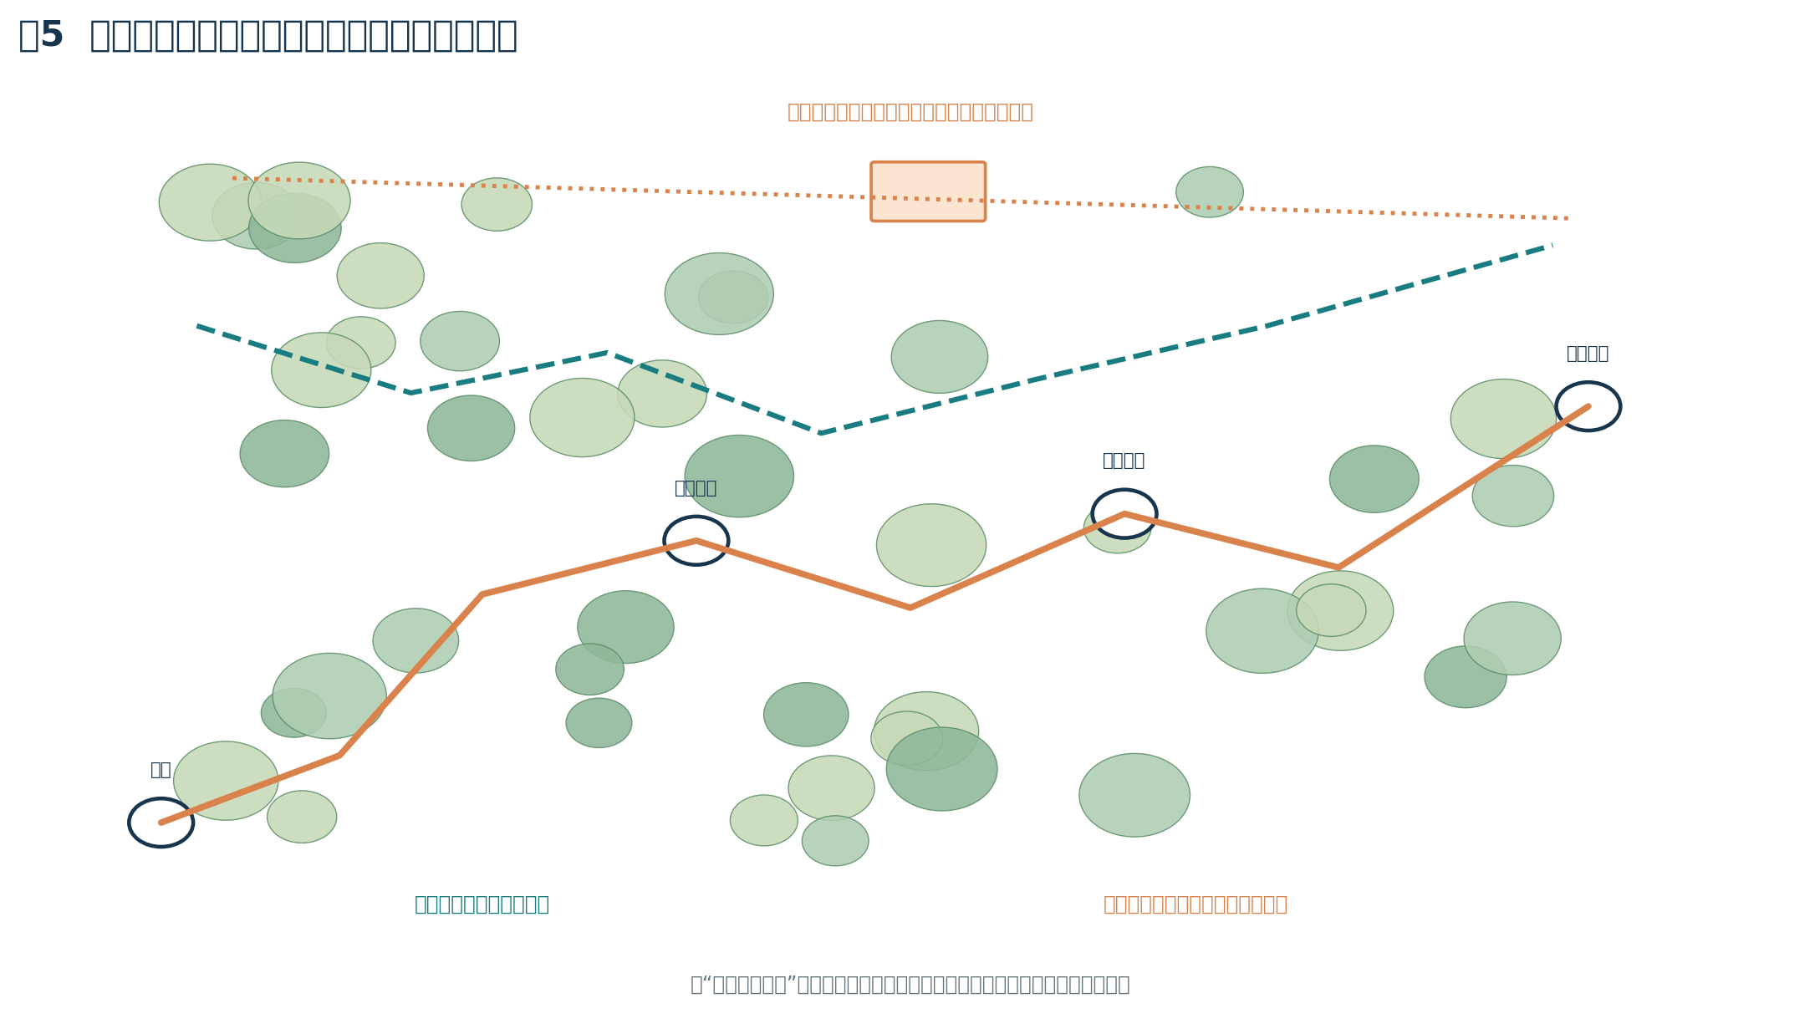
概念草图说明：低强度路线与进阶探险路线分级设置，救援节点兼具通信、急救与路线封闭功能。

5 四大场景共用的资源与控制系统

5.1 能源：按场景分区、峰值错峰
地热在世界观中是稳定基荷，但游憩设施的实际电功率、发电可用率和余热能否利用须由能源系统设计另行论证。方案应采用分区计量和分级负荷：医疗、通信、排水、疏散照明、关键控制优先；场馆空调、浪池、演出灯光和快艇充电可按时段管理。浮岛配电柜、连接器和电缆接头应适应盐雾、潮湿和动态位移。
场景 | 峰值功率（初估） | 活动日电量（初估） | 需要单独计量的负荷
海下第二世界 | 0.4—0.8 MW | 4—8 MWh | 观景舱通风/除湿、循环水、影像、潜水支持与救援。
海湾运动冒险 | 1.5—3.0 MW | 10—20 MWh | 造浪机、池水循环、快艇充电、缆车和安全设备。
海湾巨幕文化 | 1.5—3.5 MW | 普通日5—12 MWh；大型活动日12—25 MWh | 场馆空调、舞台、灯光/屏幕、广播、厨房和临时设施。
云林探索带 | 0.1—0.3 MW | 1—3 MWh | 步道照明、传感器、通信和安全节点。
共用支持系统 | 0.3—0.8 MW | 4—8 MWh | 泵站、监控中心、接驳码头、消防/急救与污水处理接口。
合计校核 | 约4—8 MW | 普通日约25—45 MWh；节庆日约40—70 MWh | 各场景的峰值不一定同时发生；需用负荷曲线而非简单相加确定供电能力。

上述电量为概念级设备组合估算，主要用于确定微电网量级和场景错峰方向，不是设备选型结果。后续需逐台列出额定功率、运行小时、启动电流、备用系数和年利用率。

5.2 水、污水与物资循环
系统 | 方案需求 | 设计边界
供水 | 游憩运营用水约150—350 m³/日；水上乐园/训练池初次蓄水约3,000—6,000 m³ | 分别列出生活水、池水初次补水、每日补水、清洁用水和灌溉水；不要混成一个“总水量”。
循环与消毒 | 各人工泳池/浪池独立循环、过滤、消毒和水质记录；必要时分系统控制。 | 水质监测异常或循环系统停机时停止相应水上项目；不得把未经处理的池水排入胶州湾。
污水与垃圾 | 污水预处理、分质收集、回用/达标排放；事件日设临时垃圾分类与转运点。 | 浮岛上的厕所、餐饮、清洁间必须接入污水收集，不应直接排海；设置事故截流和泄漏报警。
物资维护 | 浮体/连接件备件、救生装备、滤芯/药剂、舞台与缆车备件、照明/通信备件 | 建立海洋环境备件库；关键件须可追溯，记录采购、安装、检测、维修和报废。

5.3 数字控制平台：一套“开园状态机”
状态 | 系统动作 | 示例
绿色｜正常开放 | 按预约容量开放，常规监测与巡检。 | 水质、风浪、结构和人员配置均满足预设条件。
黄色｜降级运行 | 限流、关闭某些水域/设备，减少灯光或演出规模。 | 局地风力或能见度变差，浮岛某个模块检修。
红色｜停止与撤离 | 停设备、停止发船/放行，按分区疏散，保持照明和通信。 | 结构/系泊报警、水质异常、恶劣天气、停电或救援资源失效。

系统原则
预约系统不能替代限流线，电子围栏不能替代物理隔离，传感器不能替代巡检，备用电源不能替代疏散设计。每个场景必须能够单独停运，不影响全世界的基本供电、通信和撤离。

参考资料与设计依据
[1] 国家市场监督管理总局、国家标准化管理委员会. GB 8408-2018《大型游乐设施安全规范》[S]. 现行状态查询：https://openstd.samr.gov.cn/bzgk/std/newGbInfo?hcno=939457520420DA90365A8B9664F3AC85 （访问日期：2026-10-23）。
[2] Jabatan Kerja Raya Malaysia, Maritime Unit. Marina: Guidelines for Pontoon[S/OL]. 2026（网页标示发布约8个月前）. https://epsmg.jkr.gov.my/images/7/7c/MARINA_DESIGN_GUIDELINES-opt.pdf. 本方案仅借鉴浮台荷载、浮力稳定、系泊和运营边界等通用原则，不作为中国项目的合规依据。
[3] 青岛市海洋发展局. 青岛市十七届人大三次会议第064号建议答复意见[EB/OL]. 2024-05-14. https://www.qingdao.gov.cn/zwgk/xxgk/hyfz/gkml/jytabl/202412/t20241216_8705467.shtml.
[4] 国家市场监督管理总局、国家标准化管理委员会. GB 37488-2019《公共场所卫生指标及限值要求》[S]. 现行状态查询：https://openstd.samr.gov.cn/bzgk/std/newGbInfo?hcno=12A128ECA4833B0C0359DC5595DDC805 （访问日期：2026-10-23）。
[5] 国家卫生健康委员会. GB 37487-2019《公共场所卫生管理规范》[S]. https://www.nhc.gov.cn/wjw/pgw/202003/0f8d6aa7f8c6402195bd1f07756863f8/files/1739778322058_90479.pdf （访问日期：2026-10-23）。
[6] 青岛市海洋发展局. 关于完善胶州湾生态保护评价机制的提案办理意见[EB/OL]. 2025-05-12. https://ocean.qingdao.gov.cn/zfxxgk/jytabl/202505/t20250512_10392108.shtml.

